IMG_256

### **[点微]同城分类信息**

同城分类信息平台

**顺风车配置**

**第一步：模型管理里面设置顺风车模型**

[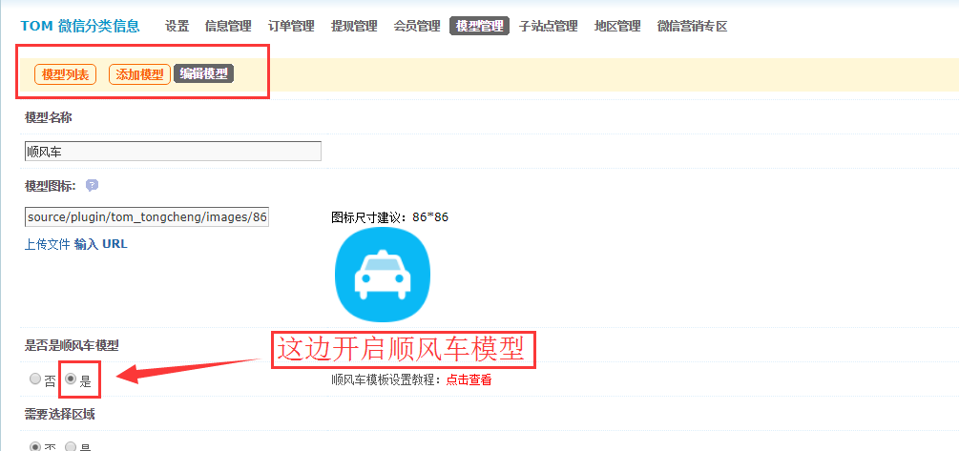](http://www.tomwx.cn/source/plugin/tom_editor/editor/attached/image/20180122/20180122031020_39482.png)

**第二步：点击编辑类别，设置顺风车属性ID**

[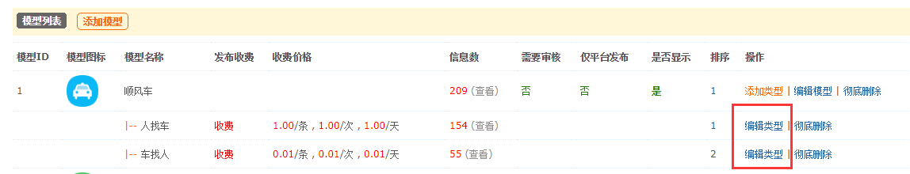](http://www.tomwx.cn/source/plugin/tom_editor/editor/attached/image/20180122/20180122031221_52863.png)

[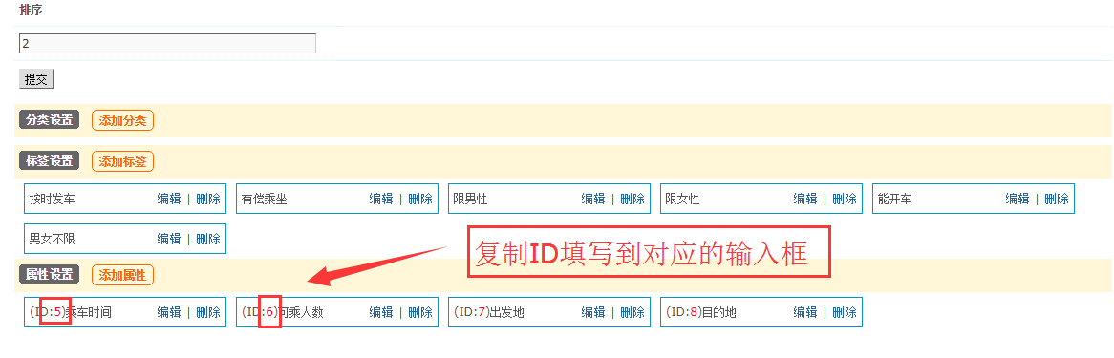](http://www.tomwx.cn/source/plugin/tom_editor/editor/attached/image/20180122/20180122031319_51743.png)

（复制对应的属性ID填写到，对应的输入框）

[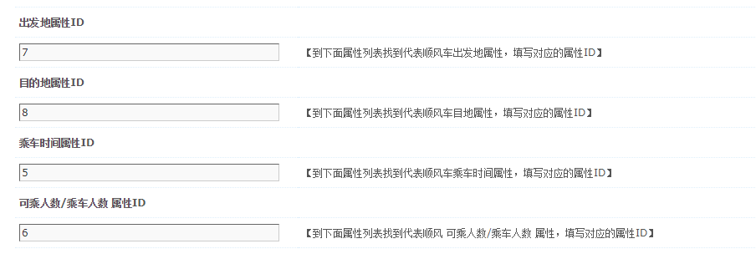](http://www.tomwx.cn/source/plugin/tom_editor/editor/attached/image/20180122/20180122031452_32245.png)

（请确保以上所有顺风车类型都设置完成属性ID）

**第三步：缓存历史顺风车数据**

[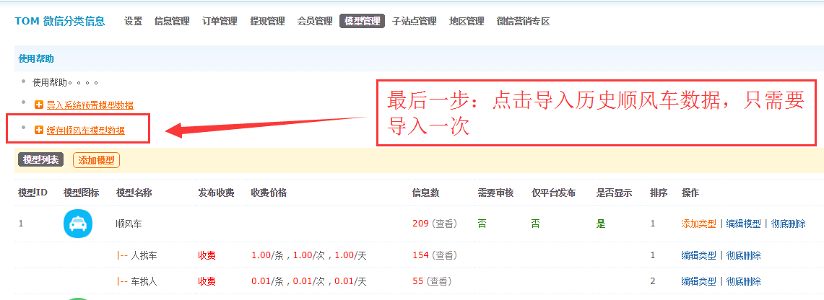](http://www.tomwx.cn/source/plugin/tom_editor/editor/attached/image/20180122/20180122031644_40712.png)

**第四步：OK了，微信里面打开顺风车页面，查看效果**

**第五步：设顺风车协议**

**顺风车协议参考：[http://discuz.tomwx.net/tom/sfc.txt](http://discuz.tomwx.net/tom/sfc.txt" \t "http://www.tomwx.cn/_blank)**

[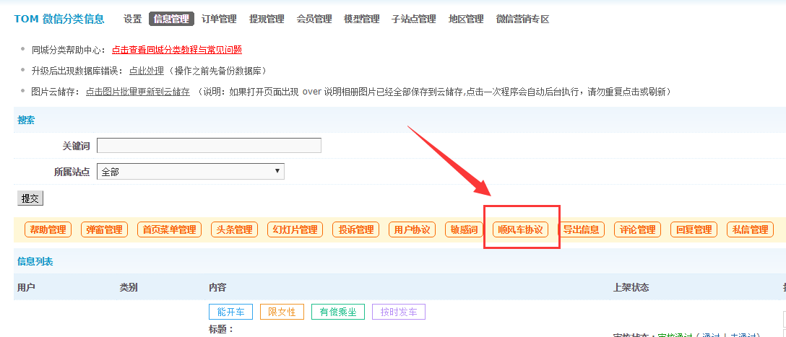](http://www.tomwx.cn/source/plugin/tom_editor/editor/attached/image/20180122/20180122051042_24551.png)